

Base de datos

Actividad 4

Situación

Hemos venido haciendo un gran trabajo y ya estamos muy cerca de la meta. Ya logramos crear y hacer funcionar la base de datos, pero debemos darle un plus a esta base, y para ello es necesario realizar algunas mejoras para su uso diario.

Objetivos

Diseñar herramientas y procedimientos de mejoras sobre el uso diario de las bases de datos.

Consignas

- Crear un procedimiento almacenado que permita registrar cuándo un usuario devuelve un libro (quitar la relación entre el lector y el libro prestado). Mostrar la consulta que llama al procedimiento, realizar la consulta a la tabla de relación y mostrar el resultado obtenido.
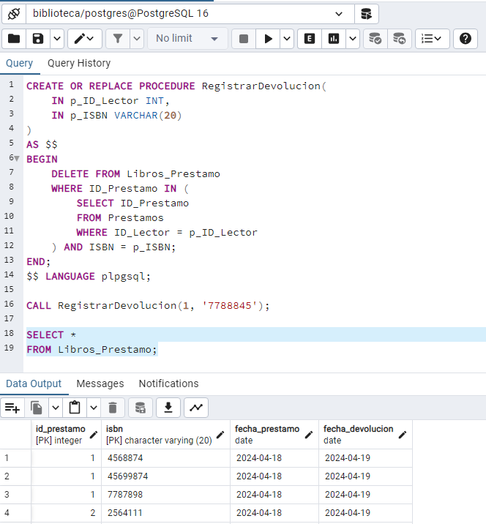

- Elaborar una tabla de logs para ir registrando las devoluciones de los ejemplares. Hacer que la tabla se complete mediante un trigger. Esta tabla de logs deberá almacenar el identificador de lector y el identificador de libro junto a la fecha y hora de la devolución. Efectuar tres (3) devoluciones de libros y presentar los registros de la tabla de logs obtenidos. Realizar la consulta de selección de la tabla de unión entre lectores.
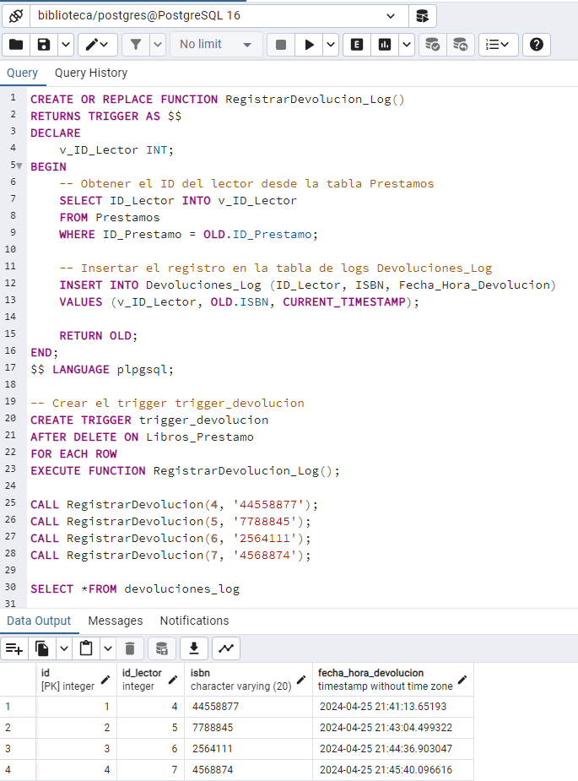
- Crear una función que se llame libros_prestados, que ermita saber la cantidad de ejemplares prestados actualmente. Ejecutar y mostrar la cantidad obtenida (preview).

Entrega

¡Llegaste al final de la actividad de este módulo! Recuerda guardar tus respuestas y luego subirlas clicando en el botón "Enviar tarea".

Puedes consultar tus dudas con tus compañeros en el foro de la materia o con tu tutor.

